**APPENDIX 1**

**Documentation**

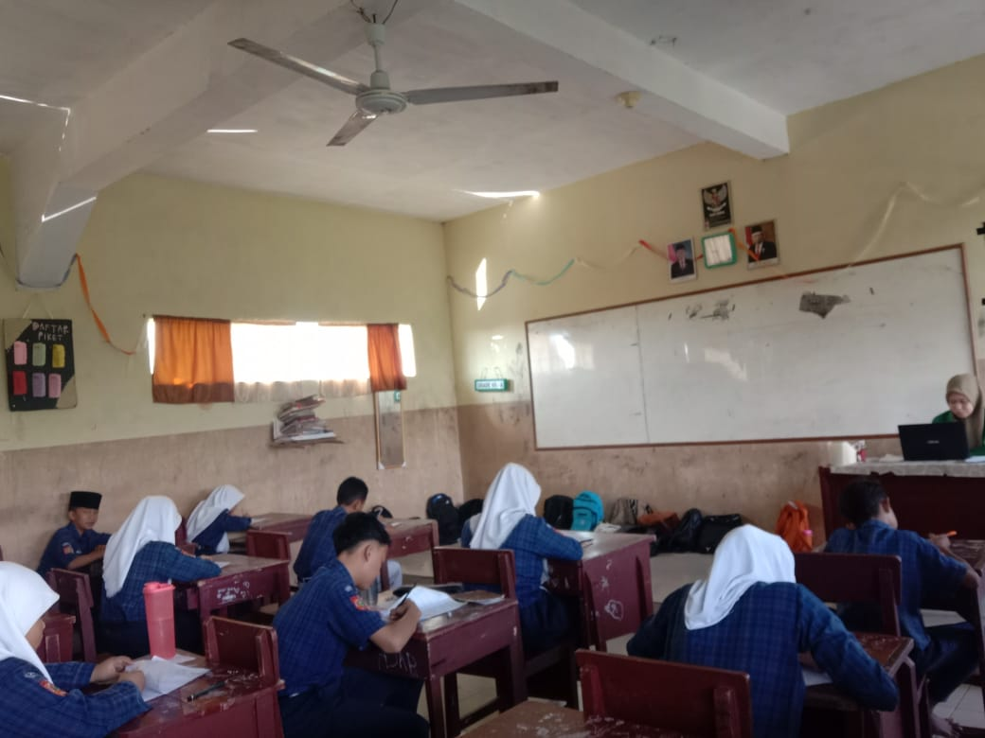

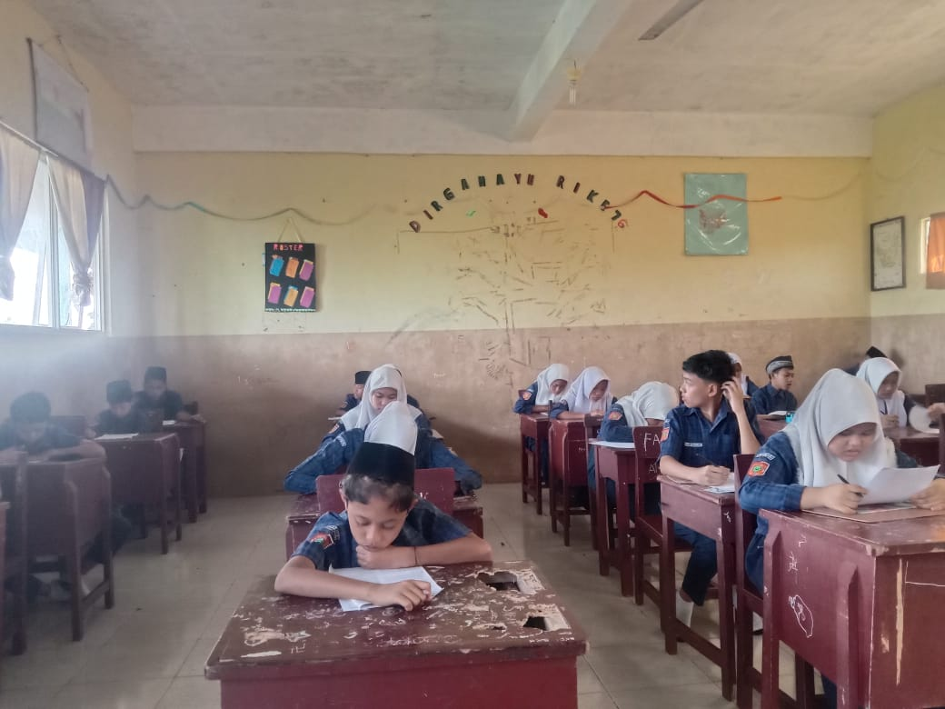**APPENDIX 2**

**RENCANA PELAKSANAAN PEMBELAJARAN (RPP)**

## Kelas Experiment

|  |  |
| --- | --- |
| **Sekolah** | **: SMP** |
| **Mata Pelajaran** | **: Bahasa Inggris** |
| **Kelas /Semester** | **: VII/Genap** |
| **Materi Pokok** | **: It’s a beautiful day!** |
| **Tahun Pelajaran** | **: 2022/2023** |
| **Alokasi Waktu** | **: 30 menit Pelajaran (2 Pertemuan)** |

**A. Kompetensi Inti**

|  |  |
| --- | --- |
| KI 1 | Menghargai dan menghayati ajaran agama yang dianutnya |
| KI 2 | Menunjukkan perilaku jujur, disiplin, tanggung jawab, peduli (toleransi, gotong royong), santun, percaya diri dalam berinteraksi secara efektif dengan lingkungan social dan alam dalam jangkauan pergaulan dan keberadaannya |
| KI 3 | Memahami pengetahuan (faktual, konseptual, dan prosedural) berdasarkan rasa ingin tahunya tentang ilmu pengetahuan, teknologi, seni, budaya terkait fenomena dan kejadian tampak mata |
| KI 4 | Mencoba, mengolah, dan menyaji dalam ranah konkret (menggunakan,mengurai, merangkai, memodifikasi, dan membuat) dan ranah abstrak (menulis, membaca, menghitung, menggambar, dan mengarang) sesuai dengan yang dipelajari di sekolah dan sumber lain yang sama dalam sudut pandang/teori. |

1. **Kompetensi Dasar dan Indikator Pencapaian Kompetensi (IPK)**

|  |  |  |  |
| --- | --- | --- | --- |
| No. | **Kompetensi Dasar (KD)** | **Indikator Pencapaian Kompetensi (IPK)** | |
|  | 3.7 Memahami fungsi sosial, struktur teks, dan unsur kebahasaan pada teks untuk menyatakan dan menanyakan sifat orang, binatang, benda sesuai dengan konteks penggunaannya. | 3.7.1  3.7.2 | Mengidentifikasi tindakan memberi dan meminta informasi terkait dengan sifat orang, binatang, dan benda dengan konteks adjective mengidentifikasi interaksi transaksional lisan dan tulis |
|  | 4.8 Menyusun teks lisan dan tulis untuk menyatakan dan menanyakan sifat orang, binatang, dan benda, dengan memperhatikan fungsi sosial, struktur teks dan unsur kebahasaan yang benar dan sesuai konteks. | 4.8.1 | Menyusun teks interaksi tindakan memberi dan meminta informasi |

1. **Materi Pembelajaran** 
   1. **Materi Pembelajaran Reguler** 
      1. **Fakta** 
         1. Memulai
         2. Menanggapi (diharapkan/di luar dugaan)
      2. **Konsep** 
         1. Fungsi sosial
         2. Mendeskripsikan, mengidentifikasi, mengkritisi, memberikan penilaian tentang orang, binatang, dan benda dari segi sifatnya.
      3. **Prinsip** 
         1. Unsur kebahasaan
         2. Pernyataan dan pertanyaan terkait sifat orang, benda, binatang.
         3. Kosakata, terkait dengan ciri fisik (antara lain. red, big, dark, loud), selera (antara lain.

nice, beautiful, cute), mental (antara lain. clever, smart), psikologis (antara lain. happy, sad, disappointed, angry, wild), budi (antara lain. kind, good, polite).

* + - 1. Ucapan, tekanan kata, intonasi, ejaan, tanda baca, dan tulisan tangan.
    1. **Prosedur** 
       1. Menyusun teks interaksi tindakan member dan meminta

* 1. **Materi Pembelajaran Remedial**

→ Penjelasan kembali materi oleh guru tentang “It’s a beautiful day!”

* 1. **Materi Pembelajaran Pengayaan**

­­→ Pemberian tugas menjawab pertanyaan-pertanyaan tentang “It’s a beautiful day!”

1. **Metode Pembelajaran**
   1. Pendekatan : Scientific Learning
   2. Model Pembelajaran : Discovery Learning (Pembelajaran Penemuan)

1. **Media Pembelajaran** 
   1. Media LCD projector,
   2. Laptop,
   3. Bahan Tayang

1. **Sumber Belajar** 
   1. Kementerian Pendidikan dan Kebudayaan. 2016. *Buku Siswa Mata Pelajaran Bahasa Inggris*. Jakarta: Kementerian Pendidikan dan Kebudayaan.
   2. Kementerian Pendidikan dan Kebudayaan. 2016*. Buku Siswa Mata Pelajaran Bahasa Inggris*. Jakarta: Kementerian Pendidikan dan Kebudayaan.
   3. Modul/bahan ajar,
   4. Internet,
   5. Sumber lain yang relevan

PERTEMUAN 1

|  |  |  |
| --- | --- | --- |
| Peserta didik | Guru | Waktu |
| *Observing (mengamati)*  1. Siswa mengamati gambar yang ada dalam buku pegangan siswa.        *Questioning*   * Peserta didik menjawab pertanyaan- pertanyaan yang diberikan         *Associating*   * 1. Peserta didik menyimak, menirukan, dan memperagakan beberapa contoh pengucapan kata berkaitan dengan Appearance   2. Peserta didik mengulangi benda yang di bacakan oleh guru dengan pengucapan yang benar.   3. Peserta didik mengungkapkan kata sifat yang berhubungan engan appearance dalam bentuk kalimat     *Experimenting*   * + 1. Peserta didik secara berkelompok mendiskusikan kata sifat yang berhubungan dengan appearance     2. Setiap peserta didik mengikuti permainan jeopardy     *Communicating*   * Peserta didik membuat catatan tentang pengunaan kata tunjuk dalam kalimat * Peserta didik membuat catatan tentang pengunaan artikel dalam kalimat. | ▪ Guru memberikan contoh bagaimana mengucapkan dan membaca kata/kalimat tersebut dengan baik dan benar.  ▪ Guru dapat memberikan pertanyaan  yang berhubungan dengan wacana tersebut, seperti :  ▪ *What do you see in the picture?*  ▪ *How many things in the picture?*  ▪ *Where are they?*  ▪ *How many students are there?*  ▪ *What they are talking about?*  *Dll*   * Guru dapat mengulang-ulang pertanyaan tersebut.bahkan mengacak pertanyaan tersebut sehingga peserta didik benar benar memahami makna dari pertanyaan yang diutarakan oleh guru. * Kebahasaan (penggunaan kata pronoun (I, You, They, We, Me, She, Her,etc.) dan to be (is, am,are). * Guru membagi peserta didik menjadi 5 kelompok * guru meminta siswa untuk memilih seorang untuk menjadi pembicara * guru memulai permainan jeopardy Guru membahas hasil presentasi peserta didik | 5 menit  5 menit  10 menit  20 menit  5 menit |

PERTEMUAN 2

|  |  |  |
| --- | --- | --- |
| Peserta didik | Guru | Waktu |
| *Observing (mengamati)*  1. Siswa mengamati gambar yang ada dalam buku pegangan siswa.          *Questioning*   * Peserta didik menjawab pertanyaan- pertanyaan yang diberikan       *Associating*   * 1. Peserta didik menyimak, menirukan, dan memperagakan beberapa contoh pengucapan kata berkaitan dengan Appearance   2. Peserta didik mengulangi benda yang di bacakan oleh guru dengan pengucapan yang benar.   3. Peserta didik mengungkapkan kata sifat yang berhubungan engan appearance dalam bentuk kalimat     *Experimenting*   * + 1. Peserta didik secara berkelompok mendiskusikan kata sifat yang berhubungan dengan appearance     2. Setiap peserta didik mengikuti permainan jeopardy     *Communicating*   * Peserta didik membuat catatan tentang pengunaan kata tunjuk dalam kalimat * Peserta didik membuat catatan tentang pengunaan artikel dalam kalimat. | ▪ Guru memberikan contoh bagaimana mengucapkan dan membaca kata/kalimat tersebut dengan baik dan benar.  ▪ Guru dapat memberikan pertanyaan  yang berhubungan dengan wacana tersebut, seperti :  ▪ *What do you see in the picture?*  ▪ *How many things in the picture?*  ▪ *Where are they?*  ▪ *How many students are there?*  ▪ *What they are talking about?*  *Dll*   * Guru dapat mengulang-ulang pertanyaan tersebut.bahkan mengacak pertanyaan tersebut sehingga peserta didik benar benar memahami makna dari pertanyaan yang diutarakan oleh guru. * Membahas unsur * kebahasaan(penggunaan simple   presernt tense (do,does, v1 =s/es)  dan penggunaan WH questions  (what,where,how many,how much  etc.).   * Guru membagi peserta didik menjadi 5 kelompok * guru meminta siswa untuk memilih seorang untuk menjadi pembicara * guru memulai permainan jeopardy Guru membahas hasil presentasi peserta didik | 5 menit  5 menit    10 menit  20 menit  5 menit |

# RENCANA PELAKSANAAN PEMBELAJARAN (RPP)

## Kelas Kontrol

|  |  |
| --- | --- |
| **Sekolah** | **: SMP** |
| **Mata Pelajaran** | **: Bahasa Inggris** |
| **Kelas /Semester** | **: VII/Genap** |
| **Materi Pokok** | **: It’s a beautiful day!** |
| **Tahun Pelajaran** | **: 2022/2023** |
| **Alokasi Waktu** | **: 30 menit Pelajaran (2 Pertemuan)** |

**A. Kompetensi Inti**

|  |  |
| --- | --- |
| KI 1 | Menghargai dan menghayati ajaran agama yang dianutnya |
| KI 2 | Menunjukkan perilaku jujur, disiplin, tanggung jawab, peduli (toleransi, gotong royong), santun, percaya diri dalam berinteraksi secara efektif dengan lingkungan social dan alam dalam jangkauan pergaulan dan keberadaannya |
| KI 3 | Memahami pengetahuan (faktual, konseptual, dan prosedural) berdasarkan rasa ingin tahunya tentang ilmu pengetahuan, teknologi, seni, budaya terkait fenomena dan kejadian tampak mata |
| KI 4 | Mencoba, mengolah, dan menyaji dalam ranah konkret (menggunakan,mengurai, merangkai, memodifikasi, dan membuat) dan ranah abstrak (menulis, membaca, menghitung, menggambar, dan mengarang) sesuai dengan yang dipelajari di sekolah dan sumber lain yang sama dalam sudut pandang/teori. |

1. **Kompetensi Dasar dan Indikator Pencapaian Kompetensi (IPK)**

|  |  |  |  |
| --- | --- | --- | --- |
| No. | **Kompetensi Dasar (KD)** | **Indikator Pencapaian Kompetensi (IPK)** | |
|  | 3.7 Memahami fungsi sosial, struktur teks, dan unsur kebahasaan pada teks untuk menyatakan dan menanyakan sifat orang, binatang, benda sesuai dengan konteks penggunaannya. | 3.7.1  3.7.2 | Mengidentifikasi tindakan memberi dan meminta informasi terkait dengan sifat orang, binatang, dan benda dengan konteks adjective mengidentifikasi interaksi transaksional lisan dan tulis |
|  | 4.8 Menyusun teks lisan dan tulis untuk menyatakan dan menanyakan sifat orang, binatang, dan benda, dengan memperhatikan fungsi sosial, struktur teks dan unsur kebahasaan yang benar dan sesuai konteks. | 4.8.1 | Menyusun teks interaksi tindakan memberi dan meminta informasi |

1. **Materi Pembelajaran** 
   1. **Materi Pembelajaran Reguler** 
      1. **Fakta** 
         1. Memulai
         2. Menanggapi (diharapkan/di luar dugaan)
      2. **Konsep** 
         1. Fungsi sosial
         2. Mendeskripsikan, mengidentifikasi, mengkritisi, memberikan penilaian tentang orang, binatang, dan benda dari segi sifatnya.
      3. **Prinsip** 
         1. Unsur kebahasaan
         2. Pernyataan dan pertanyaan terkait sifat orang, benda, binatang.
         3. Kosakata, terkait dengan ciri fisik (antara lain. red, big, dark, loud), selera (antara lain.

nice, beautiful, cute), mental (antara lain. clever, smart), psikologis (antara lain. happy, sad, disappointed, angry, wild), budi (antara lain. kind, good, polite).

* + - 1. Ucapan, tekanan kata, intonasi, ejaan, tanda baca, dan tulisan tangan.
    1. **Prosedur** 
       1. Menyusun teks interaksi tindakan member dan meminta

* 1. **Materi Pembelajaran Remedial**

→ Penjelasan kembali materi oleh guru tentang “It’s a beautiful day!”

* 1. **Materi Pembelajaran Pengayaan**

­­→ Pemberian tugas menjawab pertanyaan-pertanyaan tentang “It’s a beautiful day!”

1. **Metode Pembelajaran**
   1. Pendekatan : Scientific Learning
   2. Model Pembelajaran : Discovery Learning (Pembelajaran Penemuan)

1. **Media Pembelajaran** 
   1. Media LCD projector,
   2. Laptop,
   3. Bahan Tayang

1. **Sumber Belajar** 
   1. Kementerian Pendidikan dan Kebudayaan. 2016. *Buku Siswa Mata Pelajaran Bahasa Inggris*. Jakarta: Kementerian Pendidikan dan Kebudayaan.
   2. Kementerian Pendidikan dan Kebudayaan. 2016*. Buku Siswa Mata Pelajaran Bahasa Inggris*. Jakarta: Kementerian Pendidikan dan Kebudayaan.
   3. Modul/bahan ajar,
   4. Internet,
   5. Sumber lain yang relevan

PERTEMUAN 1

|  |  |  |
| --- | --- | --- |
| Peserta didik | Guru | Waktu |
| *Observing (mengamati)*  1. Siswa mengamati gambar yang ada dalam buku pegangan siswa.        *Questioning*   * Peserta didik menjawab pertanyaan- pertanyaan yang diberikan         *Associating*   * 1. Peserta didik menyimak, menirukan, dan memperagakan beberapa contoh pengucapan kata berkaitan dengan Appearance   2. Peserta didik mengulangi benda yang di bacakan oleh guru dengan pengucapan yang benar.   3. Peserta didik mengungkapkan kata sifat yang berhubungan engan appearance dalam bentuk kalimat     *Experimenting*   * + 1. Peserta didik secara berkelompok mendiskusikan kata sifat yang berhubungan dengan appearance     2. Setiap peserta didik mengikuti permainan jeopardy     *Communicating*   * Peserta didik membuat catatan tentang pengunaan kata tunjuk dalam kalimat * Peserta didik membuat catatan tentang pengunaan artikel dalam kalimat. | ▪ Guru memberikan contoh bagaimana mengucapkan dan membaca kata/kalimat tersebut dengan baik dan benar.  ▪ Guru dapat memberikan pertanyaan  yang berhubungan dengan wacana tersebut, seperti :  ▪ *What do you see in the picture?*  ▪ *How many things in the picture?*  ▪ *Where are they?*  ▪ *How many students are there?*  ▪ *What they are talking about?*  *Dll*   * Guru dapat mengulang-ulang pertanyaan tersebut.bahkan mengacak pertanyaan tersebut sehingga peserta didik benar benar memahami makna dari pertanyaan yang diutarakan oleh guru. * Kebahasaan (penggunaan kata pronoun (I, You, They, We, Me, She, Her,etc.) dan to be (is, am,are). * Guru membagi peserta didik menjadi 5 kelompok * guru meminta siswa untuk memilih seorang untuk menjadi pembicara * guru memulai permainan jeopardy Guru membahas hasil presentasi peserta didik | 5 menit  5 menit  10 menit  20 menit  5 menit |

PERTEMUAN 2

|  |  |  |
| --- | --- | --- |
| Peserta didik | Guru | Waktu |
| *Observing (mengamati)*  1. Siswa mengamati gambar yang ada dalam buku pegangan siswa.          *Questioning*   * Peserta didik menjawab pertanyaan- pertanyaan yang diberikan       *Associating*   * 1. Peserta didik menyimak, menirukan, dan memperagakan beberapa contoh pengucapan kata berkaitan dengan Appearance   2. Peserta didik mengulangi benda yang di bacakan oleh guru dengan pengucapan yang benar.   3. Peserta didik mengungkapkan kata sifat yang berhubungan engan appearance dalam bentuk kalimat     *Experimenting*   * + 1. Peserta didik secara berkelompok mendiskusikan kata sifat yang berhubungan dengan appearance     2. Setiap peserta didik mengikuti permainan jeopardy     *Communicating* | ▪ Guru memberikan contoh bagaimana mengucapkan dan membaca kata/kalimat tersebut dengan baik dan benar.  ▪ Guru dapat memberikan pertanyaan  yang berhubungan dengan wacana tersebut, seperti :  ▪ *What do you see in the picture?*  ▪ *How many things in the picture?*  ▪ *Where are they?*  ▪ *How many students are there?*  ▪ *What they are talking about?*  *Dll*   * Guru dapat mengulang-ulang pertanyaan tersebut.bahkan mengacak pertanyaan tersebut sehingga peserta didik benar benar memahami makna dari pertanyaan yang diutarakan oleh guru. * Membahas unsur * kebahasaan(penggunaan simple   presernt tense (do,does, v1 =s/es)  dan penggunaan WH questions  (what,where,how many,how much  etc.).   * Guru membagi peserta didik menjadi 5 kelompok * guru meminta siswa untuk memilih seorang untuk menjadi pembicara * guru memulai permainan jeopardy Guru membahas hasil presentasi peserta didik | 5 menit  5 menit    10 menit  20 menit  5 menit |

**APPENDIX 3**

## Instruments

**Name :**

**Class :**

## Time : 30 menit

**Choose and circle the best answer!**

1. She _____ her dog everyday

a. To feed

b. Feed

c. Feeds

d. Feeding

1. I ____ always ____ to the dentist

a. Do not, go

b. Does not, go

c. Do not, went

d. Does not, went

1. When __ you ____ a shower?

a. Do, took

b. Do, take

c. Do, taken

d. Do, taking

1. Q: Do you like to sing?

A: _____

a. Yes, I likes to sing

b. Yes, I like to sing

c. Yes, I am liking to sing

d. Yes, I liked to sing

1. Tom and I ____ ____ together.

a. Do surfing

b. Don’t surfing

c. Do surfs

d. Don’t surf

1. I ___ breakfast every day at 7 AM

a. Eat

b. To eat

c. Ate

d. Eaten

1. Q: How do you go to school?

A: We ___ the bus to school

a. Rode

b. Ridden

c. Ride

d. Riding

1. Q: When do you do your homework?

A: _______

a. I have did my homework at 6 PM

b. I did my homework at 6 PM

c. I do my homework at 6 PM

d. I am doing my homework at 6 PM

1. Q: Do you enjoy playing in the park?

A: _______

a. No, I doesn’t enjoy playing in the park

b. No, I no enjoy playing in the park

c. No, I don’t enjoy playing in the park

d. No, I don’t enjoys playing in the park

1. Q: Does he love his mother?

A: ________

a. He love his mother

b. He loves his mother

c. He to love his mother

d. He is loving his mother

1. Jalmi ____ Justin Bieber because he is handsome

a. Likes

b. like

c. liked

d. likies

1. My brother ___ 180cm. He ___ very Tall

a. am, am

b. was, are

c. are, is

d. is, is

1. I ____ grandmother. She ____ white hair.

a. had, had

b. have, has

c. has, had

d. has, havee

1. James ___ a kind teacher. He ____ English in our class. Every students ____ her.

a. was, teaches, love

b. are, teach, loved

c. is, teaches, loves

d. were, teached, loved

1. She ____ an excellent score in her test.

a. get

b. getting

c. got

d. gets

1. She always ____ up at 5 o'clock.

a. wake

b. wakes

c. waked

d. woke

1. A : ____ your mom cook everyday?

B : Yes, she does.

a. does

b. done

c. do

d. is

1. ­­­____ your family ____ groceries at ABC Supermarket?

a. do, buys

b. does, buys

c. do, buy

d. does, buy

1. Zoe ____ a smart student.

a. is

b. am

c. are

d. not

1. Mo ____ guitar at the moment.

a. plays

b. is playing

c. has played

d. has been playing

1. Jim and Bryan never ... to the beach together.

a. go

b. goes

c. gone

d. went

1. Alina ____ song every night.

a. sing

b. sings

c. is

d. does

1. My father ____ tea every morning.

a. drink

b. drinks

c. drinking

d. is

1. Dolph: Please call me if you need.

Jack: No. I ____ need your help.

a. do not

b. does

c. not

d. am not

1. My brother rides a bike to school ____

a. every day

b. last day

c. next week

d. next time

**APPENDIX 4**

**Key Answer**

## 1. C

## 2. A

## 3. B

## 4. B

## 5. A

## 6. A

## 7. C

## 8. C

## 9. C

## 10. B

## 11. A

## 12. D

## 13. B

## 14. C

## 15. A

## 16. A

## 17. A

## 18. C

## 19. A

## 20. A

## 21. A

## 22. B

## 23. B

## 24. A

## 25. A

## APPENDIX 5

**Validity and Reliability**





**APPENDIX 6**

**Media Jeopardy Game**



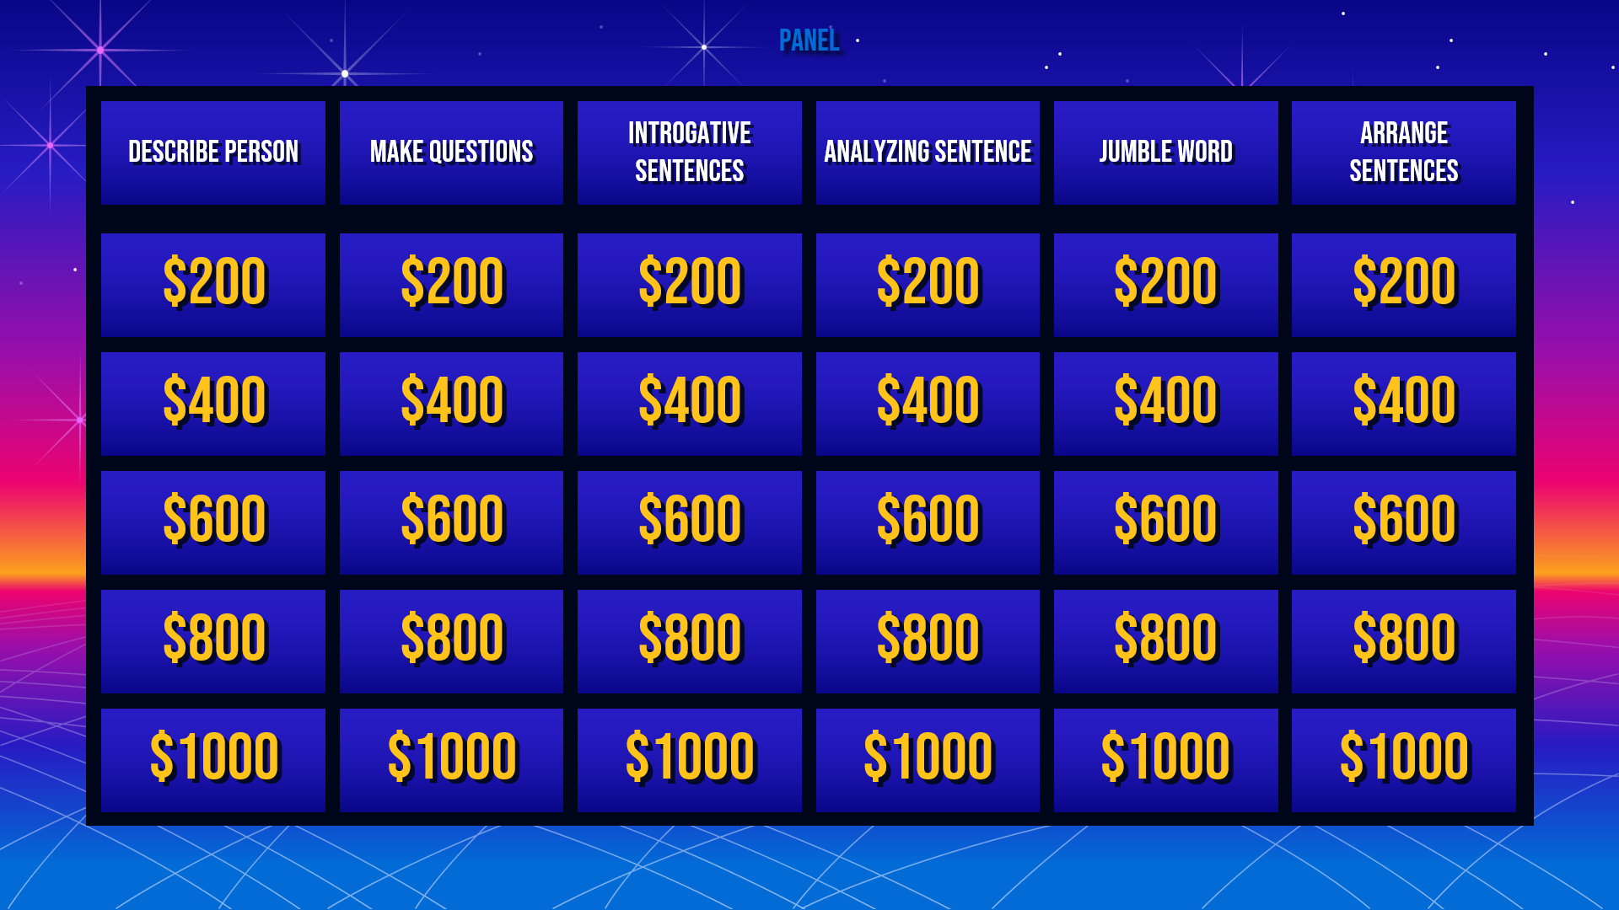

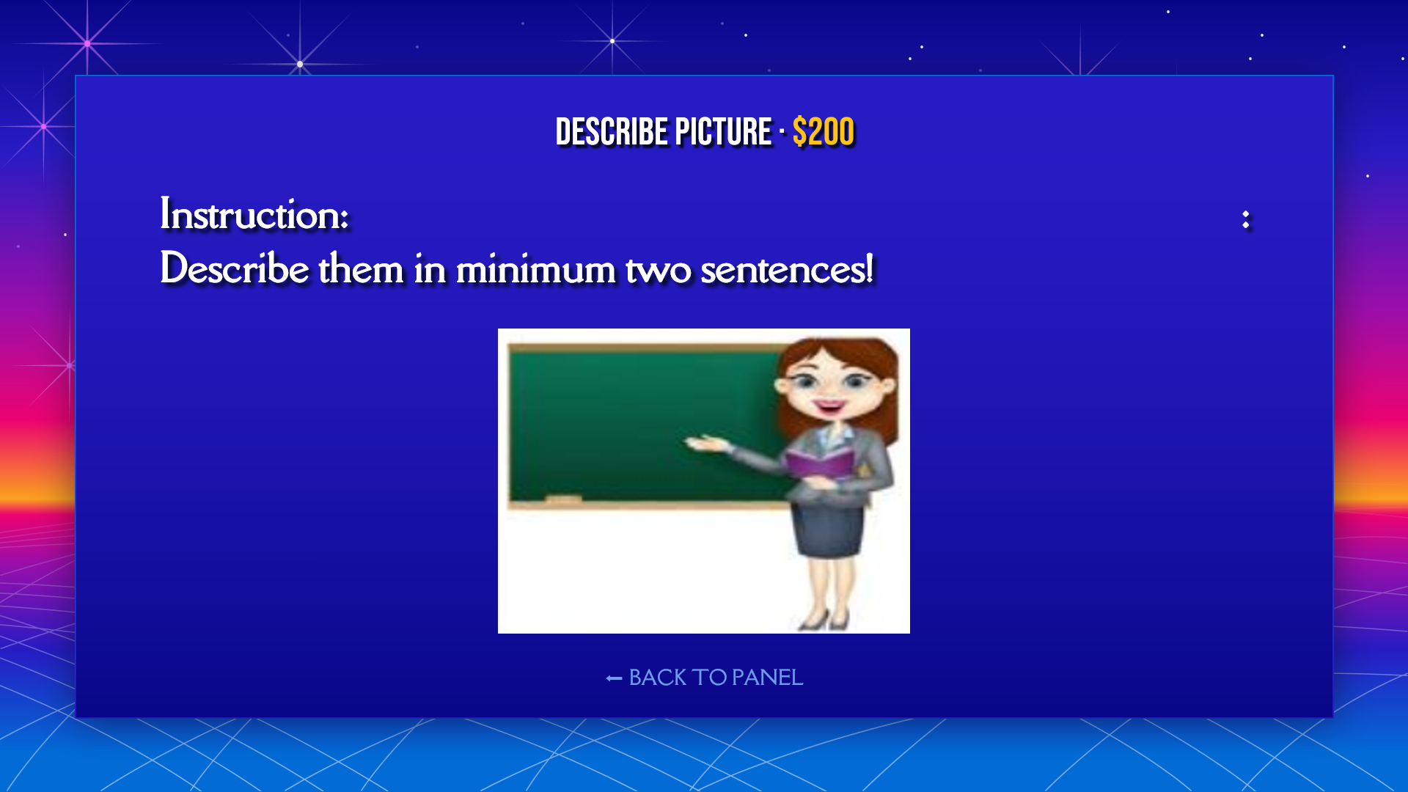

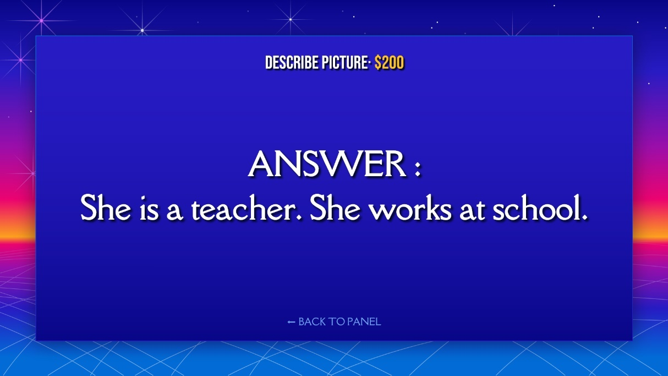



**APPENDIX 7**

**Student’s Answers**

